地维马夫沱码头技改项目
环境影响评价公众参与说明

建设单位：重庆华新地维水泥有限公司
二O二三年一月

1 概述
地维马夫沱码头技改项目利用原有100m岸线，对现有1000t级散货泊位进行改造，本工程将原有双浮吊趸船（25t-25m）改造为单浮吊趸船，趸船上设置1台浮式起重机（25t-25m）、2个接料漏斗（6×6m）和2个BC0皮带机（B＝1.4m，V＝1.2m/s，L＝23m）；更换已毁坏的斜坡道皮带输送机等设备，并改造装卸工艺，将斜坡道固定式钢轨更换为钢引桥、支撑架，技改后采用趸船自带浮式起重机+漏斗+趸船皮带机+钢引桥皮带机的装卸工艺，高、低水位均采取皮带机输送装卸工艺；为保证船舶进出港安全，需对港池进行疏浚，疏浚量约6363m³。
技改后码头建设地点、吞吐量及装卸货物种类均不发生变化，其中年吞吐量90万吨，装卸货种为砂石料、粉煤等。同时配备相应的供水、供电等设施。

2 首次环境影响评价信息公开情况

2.1 公开内容及日期
2022年12月8日，我公司在委托本工程开展环境影响评价工作后，参照《环境影响评价公众参与办法》的规定，在华新水泥股份有限公司官网进行了首次环境信息公开。公开内容包括：建设项目基本情况、建设单位名称和联系方式、环境影响报告书编制单位名称、公众意见表网络下载链接、公众提出意见的主要方式。

2.2 公开方式
主要采用了网络平台进行公示，2022年12月8日在华新水泥股份有限公司官网进行了项目第一次公示，公示的时间及方式符合《环境影响评价公众参与办法》规定的“通过其网站、建设项目所在地公共媒体网站或者建设项目所在地相关政府网站（以下统称网络平台）”的相关要求。
第一次信息公示的网站链接为：
https://www.huaxincem.com/view/5540.html
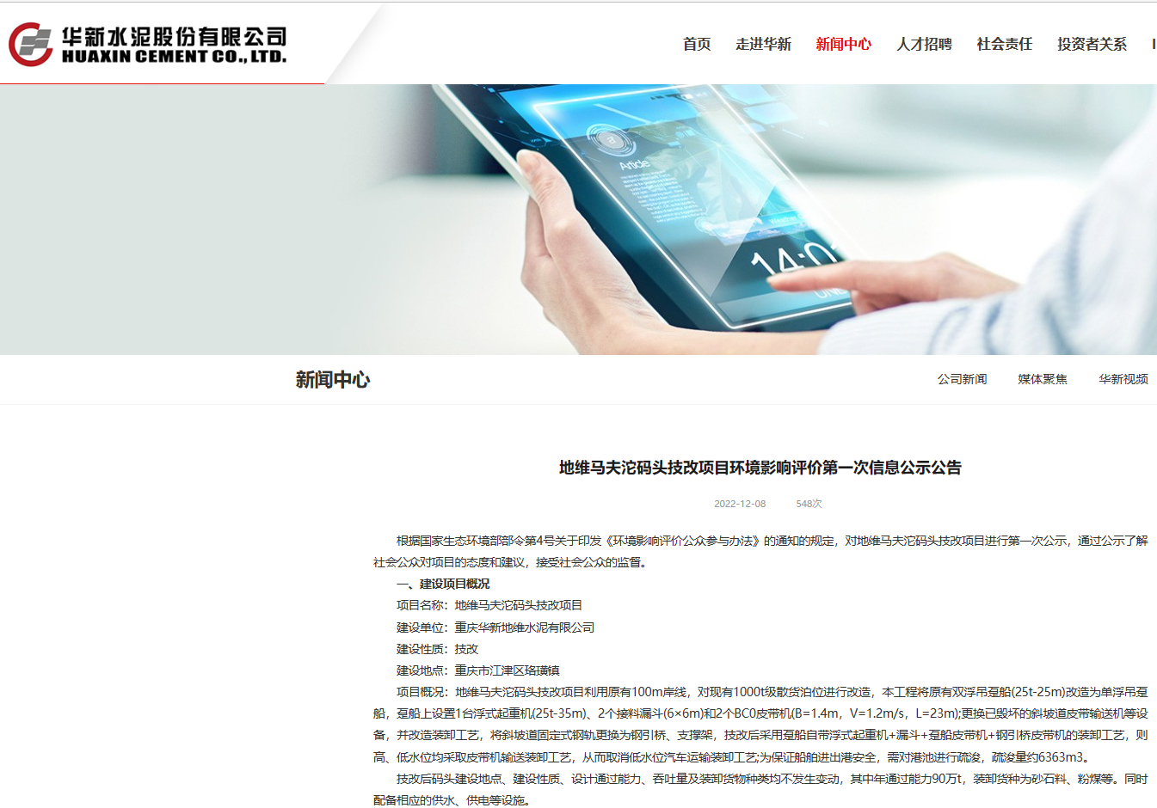
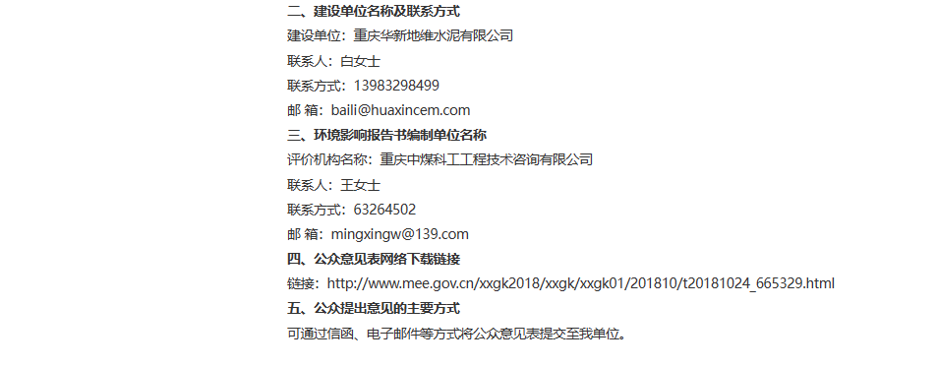
图2.2-1 公众参与首次信息公开

2.3 公众意见情况
首次环境信息公开至今，未收到公众提出的意见。

3 征求意见稿公示情况

3.1 公示内容及时限
2022年12月评价单位编制完成了《地维马夫沱码头技改项目环境影响报告书》征求意见稿，我公司于2022年12月13日~2023年12月27日按照办法规定，分别通过网络、报纸、张贴三种方式对公众公开了报告书征求意见稿。公示内容包含环境影响报告书征求意见稿全文的网络链接及查阅纸质报告书的方式和途径、征求意见的公众范围、公众意见表的网络链接、公众提出意见的方式和途径及公众提出意见的起止时间等，公示的时限为自公示之日起10个工作日内。
本项目环境影响报告书征求意见稿包含了环境影响的主要内容，公示的内容及时限符合《环境影响评价公众参与办法》的要求。

3.2 公示方式

3.2.1 网络
环境影响报告书征求意见稿于2022年12月13日起在新水泥股份有限公司官网进行了公示，公示时间为10个工作日，网络平台及公示时间均符合《办法》中的要求。
公示网址链接为：
https://www.huaxincem.com/view/5541.html

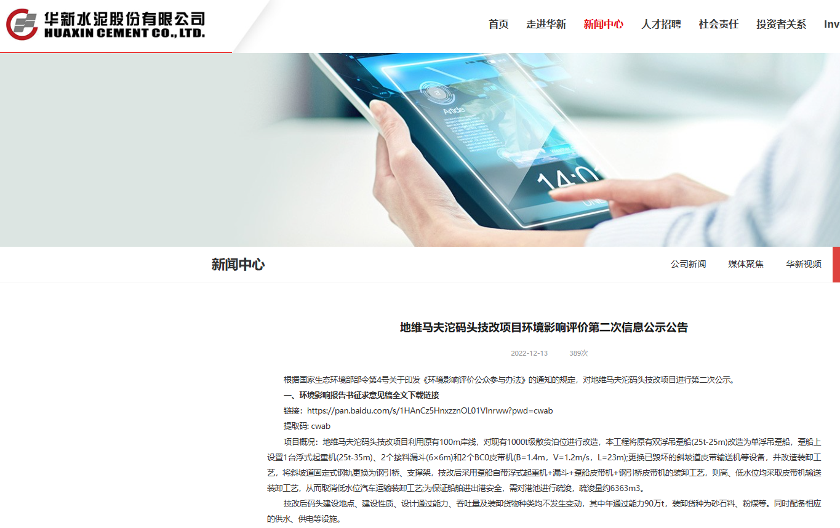
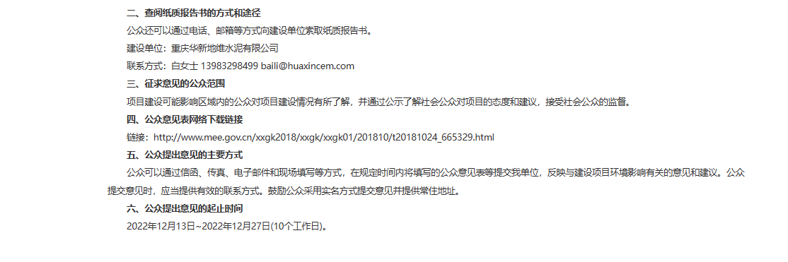
图3.2-1 征求意见稿网络公示

3.2.2 报纸
本项目环境影响报告书征求意见稿公示内容分别于2022年 12 月14日和12月20日在《重庆日报》进行了公示，《重庆日报》属于公众普遍能接触到的刊物，选取《重庆日报》作为本次征求意见稿公示载体符合《办法》中的要求，项目报纸公示照片详见下图。
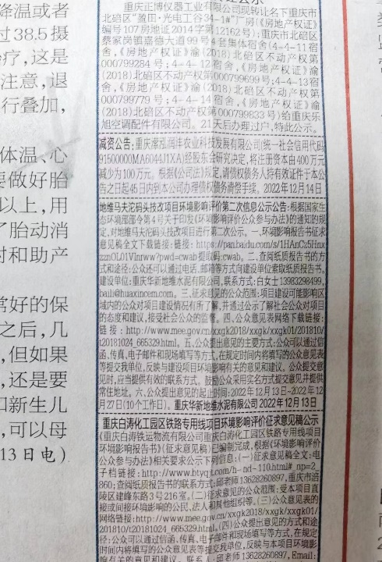
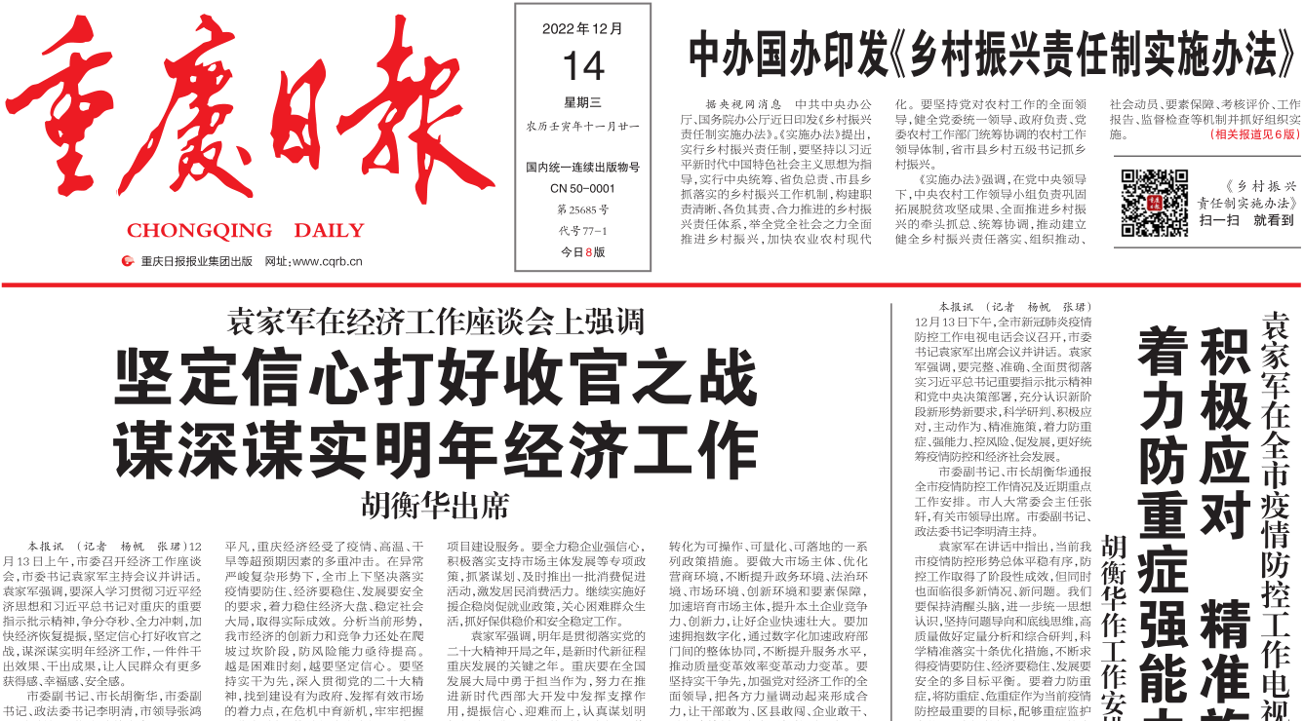
2022年12月14日
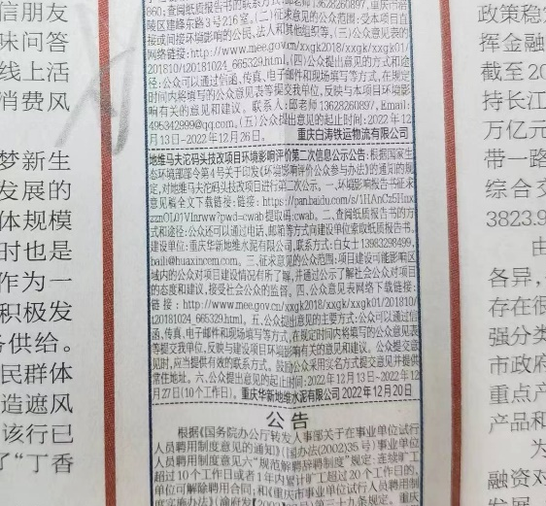
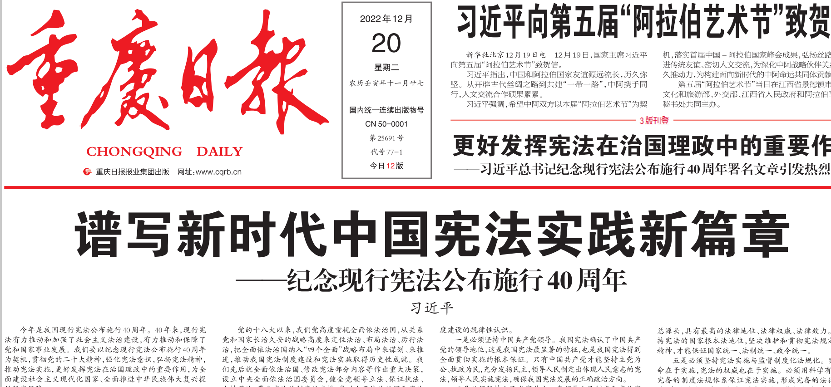
2022年12月20日
图3.2-2 征求意见稿报纸公示

3.2.3 张贴
我公司在项目所在地进行了公示张贴，公示时间为2022年12月13日起10个工作日，公示张贴的照片详见下图。项目现场公示区域选取符合《办法》中的要求。

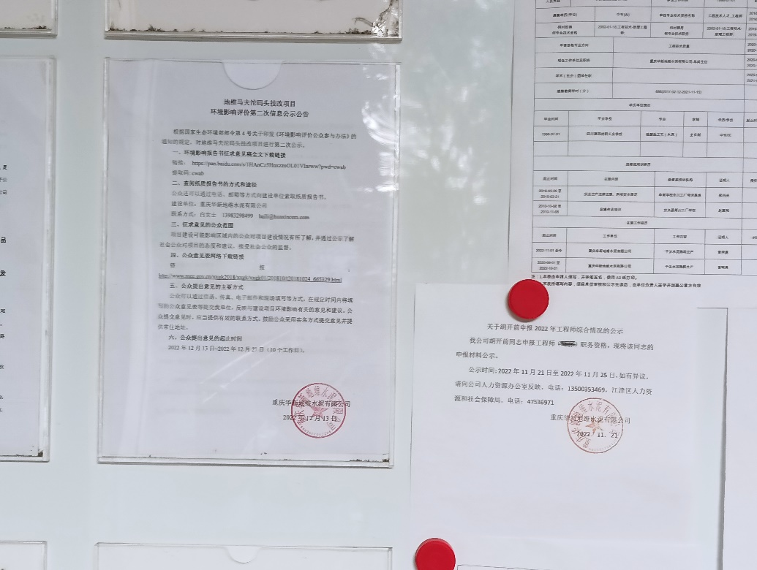
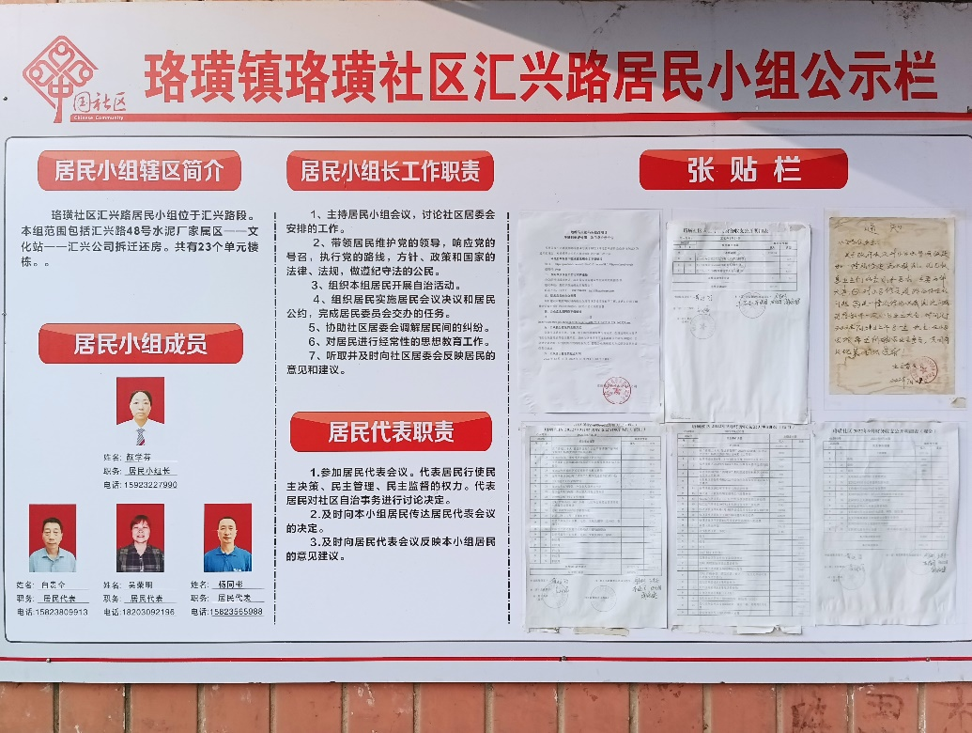
图3.2-3 现场张贴公示

8 诚信承诺
我单位已按照《环境影响评价公众参与办法》要求，在《地维马夫沱码头技改项目环境影响报告书》编制阶段开展了公众参与工作，并按照要求编制了公众参与说明。
我单位承诺，本次提交的《地维马夫沱码头技改项目环境影响报告书环境影响评价公众参与说明》内容客观、真实，未包含依法不得公开的国家秘密、商业秘密、个人隐私。如存在弄虚作假、隐瞒欺骗等情况及由此导致的一切后果由我公司承担全部责任。

承诺单位：重庆华新地维水泥有限公司
承诺时间：2022年 1月31日

